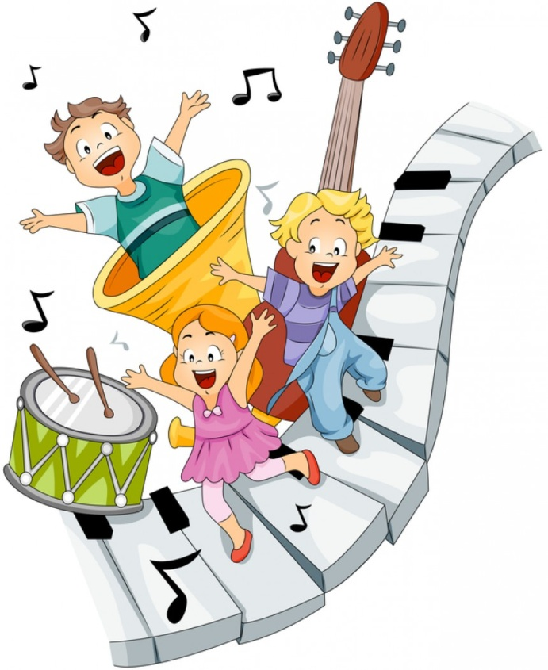
Grupa Krasnale – 7 maja 2020r.
Witam wszystkie Krasnoludki !
W krainie muzyki
Temat dnia: Mała orkiestra

Zajęcie I . Propozycja zabawy ruchowej
Gimnastyka z mamą, tatą
Jestem muzykantem – zabawa ze śpiewem, doskonalenie artykulacji poprzez śpiewanie zgłosek dźwiękonaśladowczych. proponujemy zabawę w muzyków, polegającą na rozmowie pomiędzy nimi. https://www.youtube.com/watch?v=3UYIl4iwnO4

Jestem muzykantem sł. i muz. Tradycyjne
Jestem muzykantem- konszabelantem,
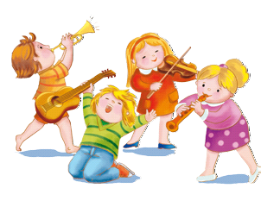
my muzykanci- konszabelanci.
Ja umiem grać, my umiemy grać.
– A na czym? – Na pianinie.
A pianino, i no, i no, a pianino,
i no, i no, a pianino, i no, i no,
a pianino, bęc!
na puzonie, onie, onie;
na bębenku: bum ta
na trąbce: tru, tu, tu, tu;
na kołatce: kle, le, le, le.

Kształtowanie codziennych nawyków higienicznych po zabawie i przed posiłkami.
Zajęcie II
- Orkiestra A. Frączek – rozpoznawanie i podawanie nazw instrumentów, poszerzanie kompetencji komunikacyjnych.
Orkiestra Agnieszka Frączek
Bum bum bum!
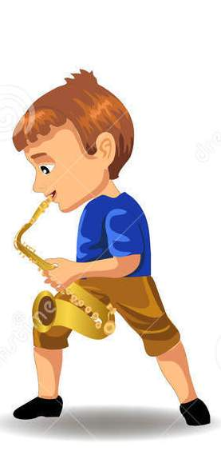
Tra, ta, ta, w naszym domu wciąż ktoś gra.
Antek dudni na saksofonie,
naśladując wściekłe słonie,

saksofon

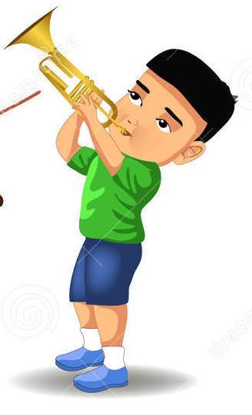
Franek w trąbę dziko dmie,
musisz słuchać, chcesz czy nie.

trąbka

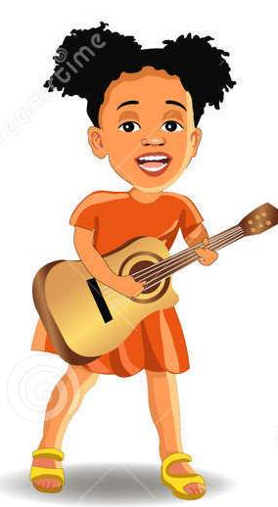
Mała Zosia na gitarze
szarpie strunę tak jak może.

gitara

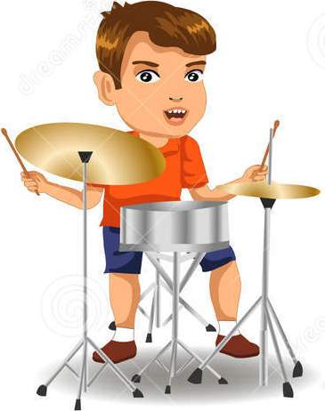
Rock and rolla na perkusji
wystukuje kuzyn Alek.

perkusja

Ja koncerty daję w przerwach,
po mistrzowsku gram na nerwach.

nerwy

Kim jest muzyczna rodzina?;
Na jakich instrumentach grają jej członkowie?;
Co to znaczy „grać komuś na nerwach”?

Podajemy nazwy instrumentów i muzyków, którzy na nich grają,

gitara gitarzysta
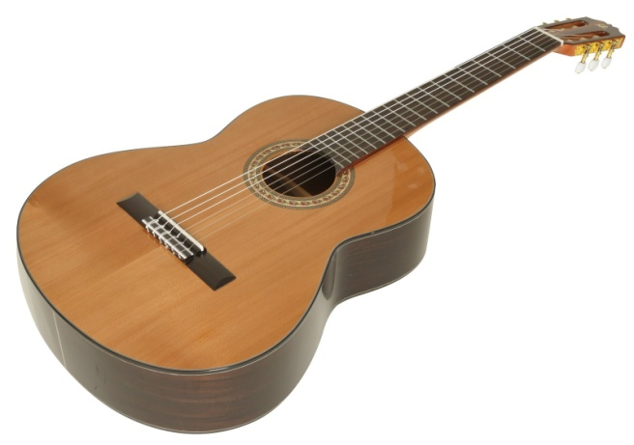

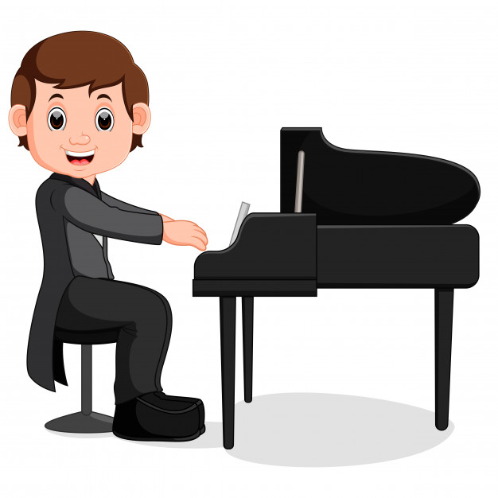
pianino pianista
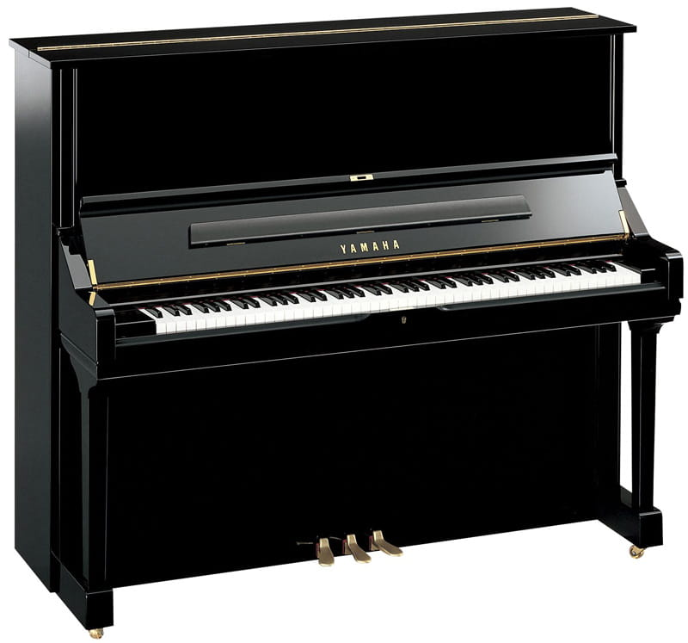

skrzypce skrzypek
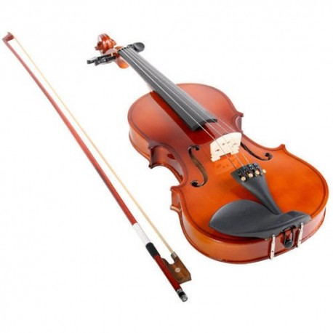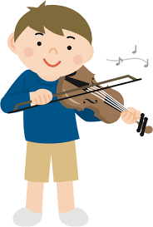

2. „Dyrygent” – poznanie pracy dyrygenta.
Skąd muzycy wiedzą, jaka grupa ma grać?;
Skąd wiedzieli, czy mają grać cicho, czy głośno?;
Jak się nazywa osoba, która kieruje orkiestrą?
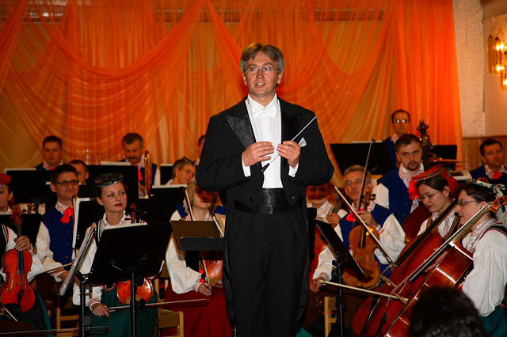

„Dziecięca orkiestra” – rozróżnianie dźwięków cichych i głośnych w trakcie zabaw z instrumentami perkusyjnymi

Zajęcie III
„Przez tropiki” – zabawa usprawniająca małą motorykę, porównywanie liczebności, podawanie nazw cech jakościowych.

Przez tropiki Przez tropiki,
przez pustynię ( chodzenie po obwodzie koła)
toczył zając wielką dynię.
Toczył, toczył dynię w dół. (naśladowanie ruchu toczenia)
Pękła dynia mu na pół. (pochyla się, wykonuje powolny wymach rękoma )
Pestki się z niej wysypały, (robią młynek rękoma)
więc je zbierał przez dzień cały.
Raz, dwa, trzy! Raz, dwa, trzy! (rytmiczne wyklaskują)
Ile pestek zbierzesz ty?

Do wierszyka potrzebne będą drobne klocki- to pestki
Brawo! Super! Gratulacje!

Jeśli chcesz pokoloruj obrazek z instrumentami

